Lasīšanas veicināšanas programmas
“Bērnu, jauniešu un vecāku žūrija” 2016.gada grāmatu kolekcija

5+/ 1.-2. klase:

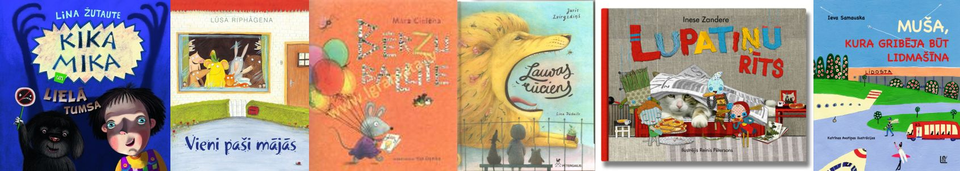

- Lina Žutaute. Kika Mika un lielā tumsa. – Rīga : Zvaigzne ABC, 2016.
- Māra Cielēna. Bērzu ballīte. – Rīga : Lietusdārzs, 2016.
- Lūsa Riphāgena. Vieni paši mājās – Rīga : Jāņa Rozes apgāds, 2015.
- Ieva Samauska. Muša, kura gribēja būt lidmašīna. – Rīga : Lauku Avīze, 2016.
- Inese Zandere. Lupatiņu rīts. – Rīga : liels un mazs, 2015.
- Juris Zvirgzdiņš. Lauvas rūciens. – Rīga : Pētergailis, 2015.

9+/ 3.-4. klase:
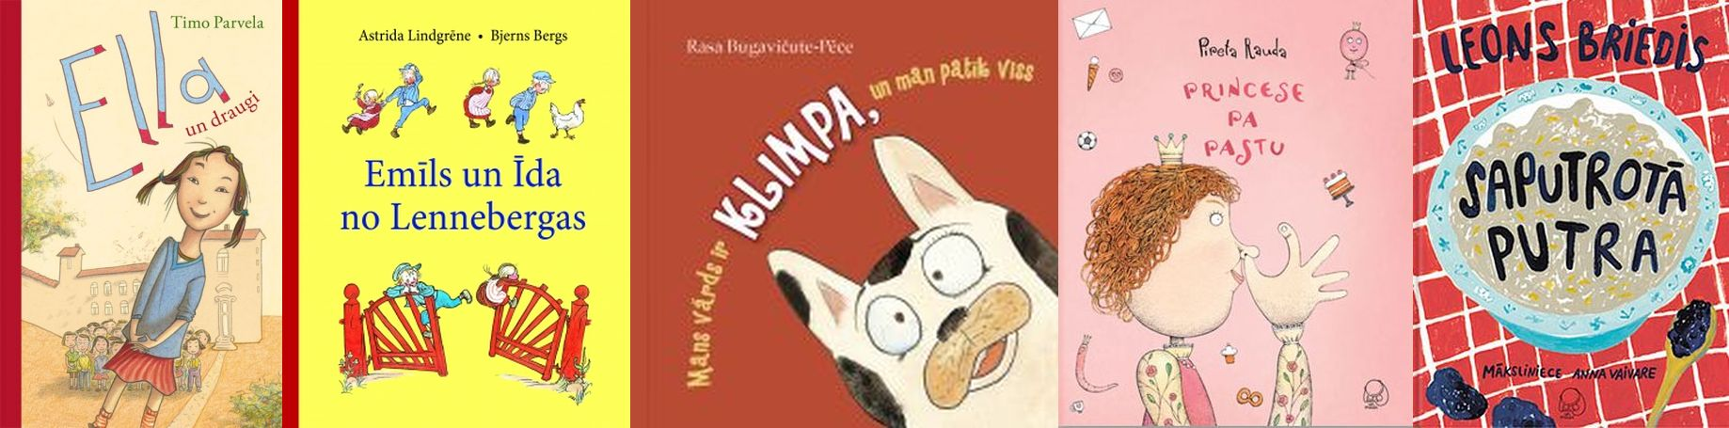
- Astrida Lindgrēne. Emīls un Īda no Lennebergas. – Rīga : Zvaigzne ABC, 2015.
- Rasa Bugavičute-Pēce. Mans vārds ir Klimpa, un man patīk viss - Rīga : Lietusdārzs, 2016.
- Leons Briedis. Saputrotā putra. – Rīga : liels un mazs, 2015.
- Timo Parvela. Ella un draugi. – Rīga : Zvaigzne ABC, 2015.
- Pireta Rauda. Princese pa pastu. – Rīga : liels un mazs, 2016.
- Pjērs Gripari. Labais velniņš un citas Brokā ielas pasakas. – Rīga : Omnia mea, 2016.

11+/ 5.-8. klase:
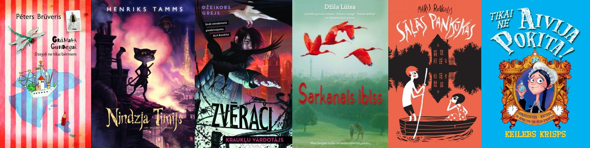
- Džeikobs Grejs. Zvērači: kraukļu vārdotājs. – Rīga : Zvaigzne ABC, 2016.
- Māris Rungulis. Sāļās pankūkas. – Rīga : Pētergailis, 2015.
- Pēters Brūveris. Grāmata Gundegai: dzejoļi ne tikai bērniem. – Rīga : Zvaigzne ABC, 2015.
- Keilebs Krisps. Tikai ne Aivija Pokita! – Rīga : Kontinents, 2015.
- Henriks Tamms. Nindzja Timijs un nozagtie smiekli. – Rīga : Zvaigzne ABC, 2016.
- Džila Lūisa. Sarkanais ibiss. - Rīga : J.L.V., 2015.

15+/ 9.-12. klase:
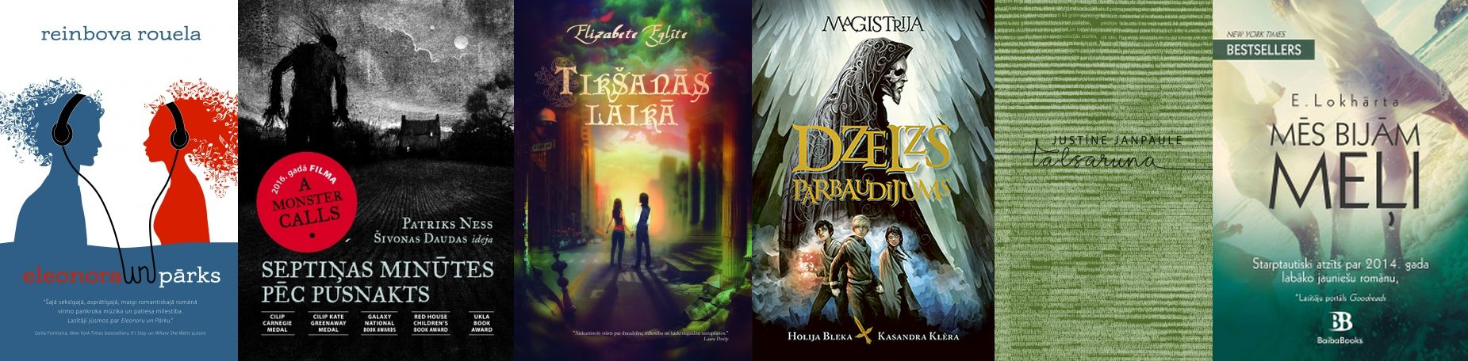
- Elizabete Eglīte. Tikšanās laikā. – Rīga : Zvaigzne ABC, 2015.
- Emīlija Lokhārta. Mēs bijām meļi. – Rīga : BaibaBooks, 2015.
- Reinbova Rouela. Eleonora un Pārks. – Rīga : Zvaigzne ABC, 2015.
- Holija Bleka, Kasandra Klēra. Dzelzs pārbaudījums. – Rīga : Egmont, 2016.
- Patriks Ness. Septiņas minūtes pēc pusnakts. – Rīga : Zvaigzne ABC, 2015.
- Justīne Janpaule. Tālsaruna. - Rīga : Mansards, 2015.

Vecākiem
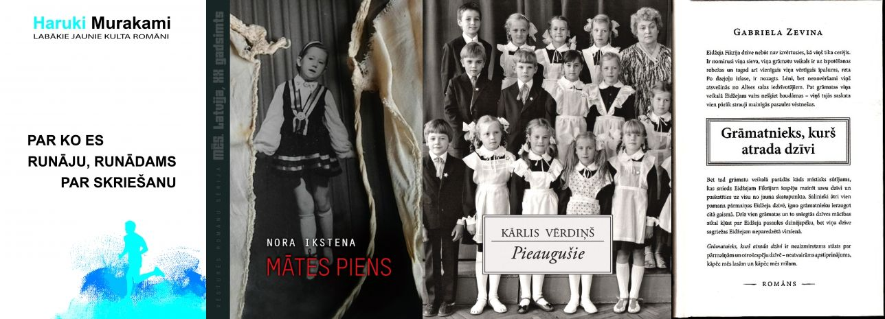

- Haruki Murakami. Par ko es runāju, runādams par skriešanu. – Rīga : Zvaigzne ABC, 2015.
- Gabriela Zevina. Grāmatnieks, kurš atrada dzīvi. – Rīga : BaibaBooks, 2015.
- Kārlis Vērdiņš. Pieaugušie. – Rīga : Neputns, 2015.
- Nora Ikstena. Mātes piens. – Rīga : Dienas Grāmata, 2015.

